大學入學考試中心
105學年度指定科目考試試題

物理考科

－作答注意事項－
考試時間：80分鐘
作答方式：
˙選擇題用 2B 鉛筆在「答案卡」上作答；更正時，應以橡皮擦擦拭，切勿使用修正液（帶）。
˙非選擇題用筆尖較粗之黑色墨水的筆在「答案卷」上作答；更正時，可以使用修正液（帶）。
˙未依規定畫記答案卡，致機器掃描無法辨識答案；或未使用黑色墨水的筆書寫答案卷，致評閱人員無法辨認機器掃描後之答案者，其後果由考生自行承擔。
˙答案卷每人一張，不得要求增補。

第壹部分：選擇題（占80分）
一、單選題（占60分）
說明：第1題至第20題，每題有5個選項，其中只有一個是正確或最適當的選項，請畫記在答案卡之「選擇題答案區」。各題答對者，得3分；答錯、未作答或畫記多於一個選項者，該題以零分計算。
1. 地震時會同時產生波與波，波是縱波其波速約為，波是橫波其波速約為。一觀測站在某次大地震中測得波抵達後的12秒波也抵達，若這兩種波沿著同一直線路徑由震源傳到觀測站，則震源與觀測站的距離約為多少公里？
(A) 8 (B) 60 (C) 90 (D) 135 (E) 255
2. 將一均勻的細繩拉緊，兩端固定於相距為的兩點。當細繩上形成的駐波有三個腹點時，駐波的波長為何？
(A) (B) (C) (D) (E)
3. 欲瞭解聲波如何在金屬中傳播，可利用簡化的一維模型：將金屬原子視為質量的小球，以間距排列成一直線，且相鄰兩個小球間以力常數的彈簧連結，藉以模擬原子間的作用力。在此簡化模型的假設下，應用因次分析來判定，下列何者可能為金屬中的聲速？
(A) (B) (C) (D) (E)
4. 一列火車自靜止開始沿著直線軌道前進，其速度v與時間t的關係如圖1所示。若全程耗時為，在時段的速度，則列車在全程的平均速度為下列何者？
圖1
V
V
t
T/4
T/2
T
(A) (B) (C)
(D) (E)

5. 從比水平地面高的崖頂水平拋出一顆質量為的籃球，籃球初速率為。當籃球擊中地面前瞬間，測得速率為，設重力加速度為，則墜落過程中籃球損耗的總力學能為多少？
(A) (B) (C) (D) (E)
6. 甲、乙兩顆人造衛星分別以不同半徑繞地球作等速圓周運動，若甲為同步衛星，且其軌道半徑較乙衛星的軌道半徑大，則下列有關甲、乙兩衛星的敘述何者正確？
(A) 甲衛星繞地球的速率較大
(B) 甲衛星繞地球的向心加速度量值較大
(C) 甲衛星繞行地球的週期和地球的公轉週期相同
(D) 甲衛星與地心連線在單位時間內掃過的面積較大
(E) 甲、乙兩衛星分別與地心連線在單位時間內掃過相同面積
7. 某生打網球時，看見一時速為的球水平朝自己飛來，立即揮拍回擊，使得球與原入射方向反向飛出，時速為。已知球質量為，且揮拍擊球時，球與球拍接觸時間為，在球與球拍接觸的這段時間，球所受的平均作用力之量值約為多少牛頓？
(A) 50 (B) 40 (C) 35 (D) 30 (E) 25
8. 某百貨公司的電動手扶梯以的固定速度、30度的仰角運送顧客上樓，使用的電源驅動馬達帶動手扶梯運轉。假設運送此顧客上樓所需作的功，完全來自馬達，而顧客的質量為，且取重力加速度為，則此位顧客靜立在手扶梯時，通過馬達的電流比該顧客未站上手扶梯時至少需增加多少安培？
(A) 0.10 (B) 0.30 (C) 0.50 (D) 0.70 (E) 0.90
9. 有一質點在與間受到作用力，若此質點的總力學能守恆，而其位能與位置關係為拋物線如
圖2
圖2所示，其中處為拋物線最低點，則下列選項中，何圖可代表質點在與之間所受作用力與位置的關係圖？

(A) (B) (C)
(D) (E)
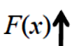

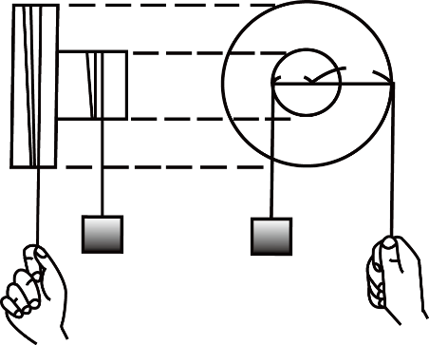
10. 如圖3所示的輪軸（左邊為側視圖，右邊為正視圖），外輪半徑為內軸半徑的2倍。當施定力於外輪上的細繩時，可使質量為m的物體以加速度向上運動，為重力加速度。若空氣阻力、繩子的重量與摩擦力皆可忽略不計，則懸掛物體的繩子張力對軸心點所產生的力矩之量值為下列何者？
正視圖
F
m
圖3
O
R
側視圖
r
(A) (B) (C)
(D) (E)

11. 當氣溫為時，在光滑水平石板地面上，一小雪球以的速度，水平撞擊靜止的冰球，碰撞後兩球黏在一起。碰撞前小雪球質量為，冰球質量為，碰撞前後兩球的溫度皆為。已知冰和雪的熔化熱皆為，若此撞擊損失的動能全部轉變成冰和雪熔化所需的熱能，將使約多少公克的冰和雪熔化成的水？
(A) 0.014 (B) 0.16 (C) 2.4 (D) 4.2 (E) 7.6
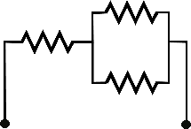
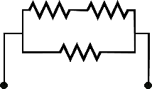
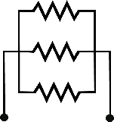
12. 如圖4所示，以三個相同的電阻分別組合成甲、乙、丙、丁四種不同的電阻器。比較此四種電阻器兩端點間的總電阻，下列的大小關係，何者正確？
甲
乙
丙
丁
圖 4
(A) 丙>甲>乙>丁
(B) 丙>乙>甲>丁
(C) 甲>丙>乙>丁
(D) 甲>丙>丁>乙
(E) 丁>甲>乙>丙

13. 兩根位置固定的絕緣長直導線互相垂直，導線甲在上，導線乙在下，兩者緊臨但並不接觸且均與水平面（即紙面）平行，相對位置如圖5所示。若兩根導線都帶有相同的電流，方向如箭頭所示，則下列關於導線乙所受電磁力的敘述，何者正確？
甲
乙
I
I
圖5
(A) 受一向上之淨力
(B) 受一向下之淨力
(C) 受一逆時鐘方向之力矩
(D) 受一順時鐘方向之力矩
(E) 所受之淨力及力矩皆為零

第14-15題為題組
如圖6所示，在水平面（即紙面）上，有兩條間距為$l$的光滑平行長直金屬軌道，其電阻可忽略，靜置於鉛直向下（即穿入紙面）、量值為的均勻磁場中。以兩根電阻均為$R$的導體棒甲與乙，垂直跨接於兩軌道上，形成長方形迴路。甲棒在時恆以等速率沿著軌道向左移動，乙棒在時為靜止，其後可沿著軌道自由滑動。假設甲、乙兩棒移動時恆位於磁場中，且摩擦力、地磁及載流平行導線間的作用力均可忽略。

$$l$$
$$甲$$
$$乙$$
$$u$$
圖6
P
Q
14. 假設以、分別代表乙棒與金屬軌道的兩接觸點，則下列有關迴路上電流與電位差的敘述，何者正確？
(A) 在時，長方形迴路上的電流為零
(B) 在時，乙棒中的電流由流向，量值為
(C) 在時，乙棒中的電流由流向，量值為
(D) 當時，、間的電位差隨時間逐漸減小至零，然後又逐漸增加
(E) 當時，乙棒中的電流由流向，並隨時間逐漸減小，最後趨近於零
15. 當時，下列有關乙棒運動的敘述，何者正確？
(A) 乙棒向右加速移動，而後持續向右作等加速度移動
(B) 乙棒向左加速移動，而後減速至靜止，並維持不動
(C) 乙棒向右加速移動，速率由零持續增加，最後趨近於速率
(D) 乙棒向左加速移動，速率由零持續增加，最後趨近於速率
(E) 乙棒向左加速移動，接著減速至靜止，再反向以等速度朝右移動
16. 單色光從折射率為的介質進入折射率為的介質，若，則下列敘述何者正確？
(A) 光的波長變大 (B) 光的頻率變大
(C) 光的速率變大 (D) 光的頻率及波長均變小
(E) 光的速率及波長均變小
17. 如圖7所示，一個橫截面為半圓形的薄透明容器裝滿水（半圓形的灰色區域為水，其餘區域均為空氣），一道入射光線由點從空氣中經圓心點入射水中後再射入空氣中。甲、乙、丙、丁、戊五條路徑與入射光線皆在同一平面上，其中乙的路徑為光線的延長線，而甲、乙、丁三路徑經水中射入空氣在界面處的方向並未改變，則何者為入射後唯一可能的路徑？
圖7
P
O
甲
乙
丙
丁
戊
˙
(A) 甲 (B) 乙 (C) 丙
(D) 丁 (E) 戊
18. 在「狹縫干涉和繞射」的實驗中，先利用雙狹縫之干涉現象，測量單色雷射光的波長，接著利用單狹縫的繞射現象以測量單狹縫的寬度時，若僅將雙狹縫片改為單狹縫片而其餘實驗參數不變，測得單狹縫繞射圖形中央亮帶的寬度為雙狹縫亮帶寬度的8倍，則單狹縫片縫寬為雙狹縫片相鄰縫距的多少倍？
(A) 8 (B) 4 (C) 2 (D) 1/2 (E) 1/4
第19-20題為題組
在實驗室中有一台可發出波長為的雷射光源，功率為。已知光速為，普朗克常數為。
19. 此光源發出的每個光子之能量約為下列何者？
(A) (B) (C) (D) (E)
20. 當此光源發出的雷射光入射至一物體而被完全吸收時，該物體所受雷射光的平均作用力之量值約為多少牛頓？（光子動量、能量與光速的關係為。）
(A) (B) (C) (D) (E)
二、多選題（占20分）
說明：第21題至第24題，每題有5個選項，其中至少有一個是正確的選項，請將正確選項畫記在答案卡之「選擇題答案區」。各題之選項獨立判定，所有選項均答對者，得5分；答錯1個選項者，得3分；答錯2個選項者，得1分；答錯多於2個選項或所有選項均未作答者，該題以零分計算。
21. 一個電中性的鋰原子在有兩個電子被游離後，成為只剩一個電子的鋰離子，圖8為其能階示意圖，圖中為主量子數。令為能階與能階的能階差，即，當電子從能階躍遷到能階時，若，會輻射出波長為的光子;若，則需吸收波長為的光子。已知普朗克常數，，光速，下列關於此鋰離子的敘述哪些正確？
圖8
Nn＝2
Nn＝3
Nn＝1
(A)
(B)
(C) 在能階的電子無法直接躍遷到能階
(D) 在能階的電子可吸收的光子躍遷到能階
(E) 當電子在能階時，以波長的光子可將其游離
22. 在光滑水平地面上，質量為、速度為的甲木塊，與質量為的靜止乙木塊，發生一維的正面碰撞。若碰撞後乙木塊相對於甲木塊的速度為，則下列敘述哪些正確？
(A) 此碰撞為彈性碰撞
(B) 在碰撞過程中，甲、乙兩木塊的總動量守恆
(C) 碰撞後甲木塊的速率為
(D) 碰撞後乙木塊的速率為
(E) 碰撞後甲、乙兩木塊的總動能較碰撞前減少了

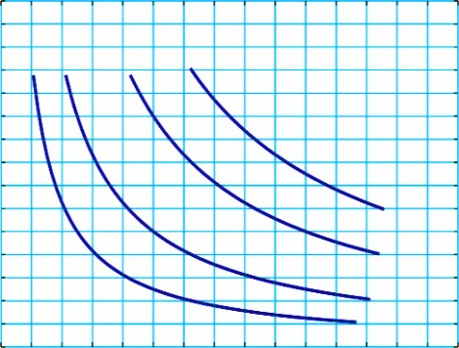
23. 當以壓力為縱軸、體積為橫軸時，在一裝設有活塞的密閉容器內1莫耳的理想氣體在時的曲線如圖9中的曲線乙。假設為容器內充填該理想氣體1莫耳，溫度升高為 時的曲線，而為容器內改充填該理想氣體2莫耳、溫度為時的曲線，則下列敘述哪些正確？
V
2V₀
丁
丙
乙
P
甲
2P₀

P₀
V₀
圖9
(A) 、均為曲線丙
(B) 為曲線甲，為曲線丁
(C) 為曲線丁，為曲線丙
(D) 曲線與曲線的氣體分子方均根速率比為
(E) 曲線與曲線的氣體分子方均根速率比為
24. 如圖10所示，真空中有一組平行金屬板，長度為，板距為，開始時開關是接通的，兩板之間為均勻電場（電場量值為），且平行金屬板右端與螢幕的距離為。今將電子以初速度自平行板左端水平射入，電子在螢幕上所產生光點的垂直偏移量為，忽略重力的影響。假設在下列選項所述過程中，電子一定可以抵達螢幕，則下列敘述哪些是正確的？

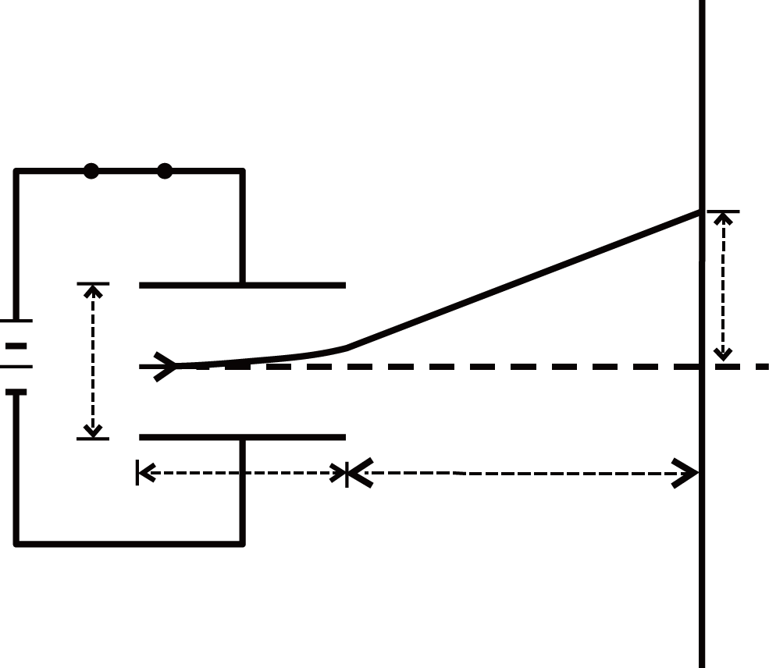
S
D
y
v
L
d
圖10

(A) 若僅將初速度減為原來的一半，則變為原來的4倍
(B) 若僅將板距增為原來的2倍，但電池的電壓不變，則E變為原來的2倍
(C) 若僅將板距減為原來的一半，但電池的電壓不變，則變為原來的2倍
(D) 若僅將板距增為原來的2倍，但電池的電壓不變，則變為原來的2倍
(E) 若僅將板距減為原來的一半，但電池的電壓不變，則變為原來的2倍

第貳部分：非選擇題（占20分）
說明：本部分共有二大題，答案必須寫在「答案卷」上，並於題號欄標明大題號（一、二）與子題號（1、2、……）。作答時不必抄題，但必須寫出計算過程或理由，否則將酌予扣分。作答務必使用筆尖較粗之黑色墨水的筆書寫，且不得使用鉛筆。每一子題配分標於題末。
一、 要驗證牛頓第二運動定律，可利用如圖11所示之水平桌面上的滑車裝置。設滑車本身的質量為，每一帶有掛勾的槽碼（砝碼）質量均為，重力加速度為，而細繩質量可以忽略不計，細繩與定滑輪間、滑車與桌面間的摩擦力經特別處理而均可忽略。滑車移動過程中，滑車與滑車上的槽碼之間無相對運動。實驗時滑車的加速度可利用打點計時器來測量。

圖11
1. 當滑車上靜置5個槽碼而細繩下端懸掛1個槽碼時（如圖11），求滑車的加速度。（3分）
2. 某生欲驗證「受力不變下，物體的加速度與其質量成反比」。在實驗過程中該生讓繩下端只懸掛1個槽碼不變，而僅變動滑車上槽碼的個數，每次從滑車上移開1個槽碼，使系統總質量分別為，測得對應的加速度。其數據如表一所示：
表一
 | 1.10 | 1.00 | 0.90 | 0.80 | 0.70 | 0.60
 | 0.89 | 0.98 | 1.09 | 1.22 | 1.40 | 1.63
請利用表一中的數據在答案卷作圖區畫出適當的圖線，並簡要說明所作之圖線可以明確驗證物體的加速度與質量成反比。（5分）
3. 利用圖11的裝置欲進行實驗以驗證「在質量不變下，物體所受的作用力與其加速度成正比」，其主要步驟如下，試完成空格內的內容。（2分）
(A) ___________________________________________________________________________
___________________________________________________________________________。
測量不同作用力與其對應的加速度。
(B) 作對的數據圖線，圖線應為通過原點的直線。
二、 如圖12所示，一垂直架設且固定於地面的圓環，內側有一用絕緣材料製成的光滑軌道，軌道半徑為，圓心為。設重力加速度為，若將質量為及帶正電荷電量為的小球（視為質點），從點（高度為）以初速度沿軌道向下射出，試回答下列各問題：
P
O
V
圖12
1. 小球之初速度至少需為多少，方能作完整的圓周運動？（3分）
2. 若於此圓形軌道區域內施加與地面垂直向下之均勻電場，則小球之初速度至少需為多少，方能作完整的圓周運動？（4分）
3. 將第2小題的電場改為垂直射出紙面之均勻磁場，並於點以初速射出小球，則小球到達圓環底部的過程中，磁場對小球所作的功為若干？為什麽？（3分）

